《数据结构》课程作业提交和实验平台介绍
一、说明
本学期《数据结构》课程采用在线方式提交作业。
作业在本轮教学过程中分为四类：课后作业、实验作业、课堂作业、大作业。
提交作业的平台：https://www.educoder.net/


二、平台注册及进入分班
访问网址 https://www.educoder.net/

注册账号（或者可通过微信、QQ 代理登陆）

在个人设置中填写姓名和学号（必须填写，否则平台不显示姓名）

加入课堂（每个教学班都有一个“邀请码”，通过邀请码直接加入课堂）

加入该平台的“数据结构 2025年春季班级-张晶-2024级”课堂后，进入该课堂页面，点击“课程作业”，进入对应的各类作业页面，将各类作业作为附件上传即可。
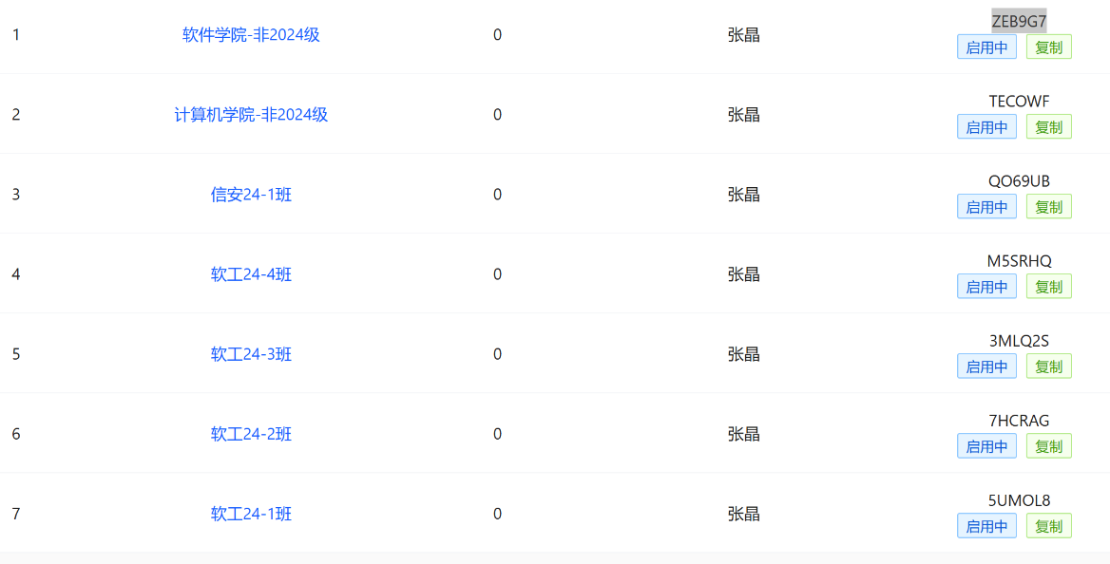
信安24-1班： QO69UB
软工24-1班： 5UMOL8
软工24-2班： 7HCRAG
软工24-3班： 3MLQ2S
软工24-4班： M5SRHQ
计算机学院-非2024级： TECOWF
软件学院 -非2024级： ZEB9G7

